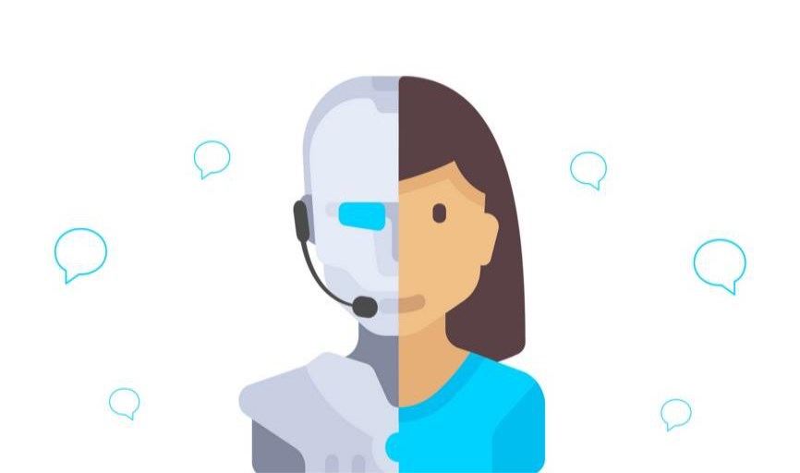
Муниципальное бюджетное общеобразовательное учреждение
Аксайского района Рассветовская средняя общеобразовательная школа

Создание искусственного интеллекта. Чат-бот.

Учитель :

Мунтян Екатерина Сергеевна
п.Рассвет

2025 год
Резюме

Автор:Мунтян Екатерина Сергеевна

Предметная область:Информатика

Гипотеза:Создание самообучающейся программы

Методика и материалы:PHPDevelStudio

Результаты и выводы:Создана программа, запоминающая фразы и словосочетания.

Практическое применение:развлекательные цели, использование в узкой деятельности.

Оглавление
ВВЕДЕНИЕ ................................................................................................................................................. 7

КЛАССИФИКАЦИЯ БОТОВ. ............................................................................................................... 5

1. Чат-бот........................................................................................................................................... 5

2. Спам-бот........................................................................................................................................ 5

3. Игровые боты................................................................................................................................ 5

4. Поисковые боты. .......................................................................................................................... 5

ВИДЫ СОЦИАЛЬНЫХ БОТОВ: .......................................................................................................... 6

1. Технические боты......................................................................................................................... 6

2. Боевые боты.................................................................................................................................. 6

3. Сливные боты............................................................................................................................... 6

4. Гиперболизирующие боты.......................................................................................................... 6

5. Интеллектуальные боевые боты или «тролли»......................................................................... 7

ЧАТ-БОТ – ЭТО…...................................................................................................................................... 8

Нейросети................................................................................................................................................. 8

Сферы применения: ................................................................................................................................ 9

1. Экономика и бизнес..................................................................................................................... 9

2. Медицина и здравоохранение:.................................................................................................... 9

3. Авионика....................................................................................................................................... 9

4. Связь.............................................................................................................................................. 9

5. Интернет:....................................................................................................................................... 9

6. Автоматизация производства...................................................................................................... 9

7. Робототехника .............................................................................................................................. 9

8. Политологические и социологические технологии.................................................................. 9

10. Ввод и обработка информации.............................................................................................. 10

11. Геологоразведка...................................................................................................................... 10

Чат-бот................................................................................................................................................ 10

1. Кнопочный чат-бот .................................................................................................................... 11

2. Текстовый чат бот...................................................................................................................... 11

3. Встраиваемые боты/ inline боты............................................................................................... 11

ИСПОЛЬЗОВАННЫЕ СРЕДСТВА ........................................................................................................ 13

ЯЗЫК ПРОГРАММИРОВАНИЯ PHP................................................................................................ 13

DEVELSTUDIO..................................................................................................................................... 14

CHAT-BOT. ............................................................................................................................................... 18
ИНТЕРФЕЙС......................................................................................................................................... 18

СТРУКТУРА РАБОТЫ......................................................................................................................... 19

«Отправить»....................................................................................................................................... 19

«Добавить»......................................................................................................................................... 20

Менее значимые программные кода................................................................................................ 21

МИНУСЫ И ПЛЮСЫ МОЕГО ПРОЕКТА............................................................................................. 2

Минусы:.................................................................................................................................................... 2

Плюсы:...................................................................................................................................................... 2

ЗАКЛЮЧЕНИЕ........................................................................................................................................... 3

Литературные источники........................................................................................................................... 4

Интернет источники:............................................................................................................................... 4
ВВЕДЕНИЕ
Способы общения людей развивались на всем протяжении человеческого существования, от наскальных рисунков, до писем. А письма впоследствии были заменены на СМС и много распространенные мессенджеры, такие как, WhatsApp, Вконтакте, Instagram и другие. И часто в таких программах для многопользовательского общения встречаются чат-боты.

На самом деле, с появления первого бота, такие программы стали неотъемлемой частью человеческой жизни. Их используют банки, поисковые программы, так же их применяют в бизнесе и маркетинге и автоматизируют с помощью них некоторые действия, упрощая человеческую жизнь в некоторых ее аспектах.

Бот – сокращение от полного слова «робот». Таких программ огромное множество. Они используются в различных сферах деятельности человека, так же они могут заменить человека в работе, где человеку будет труднее справится в силу разных обстоятельств. Чаще всего в роли этих

обстоятельств играет монотонность работы, к примеру, некоторые боты способны найти нужную

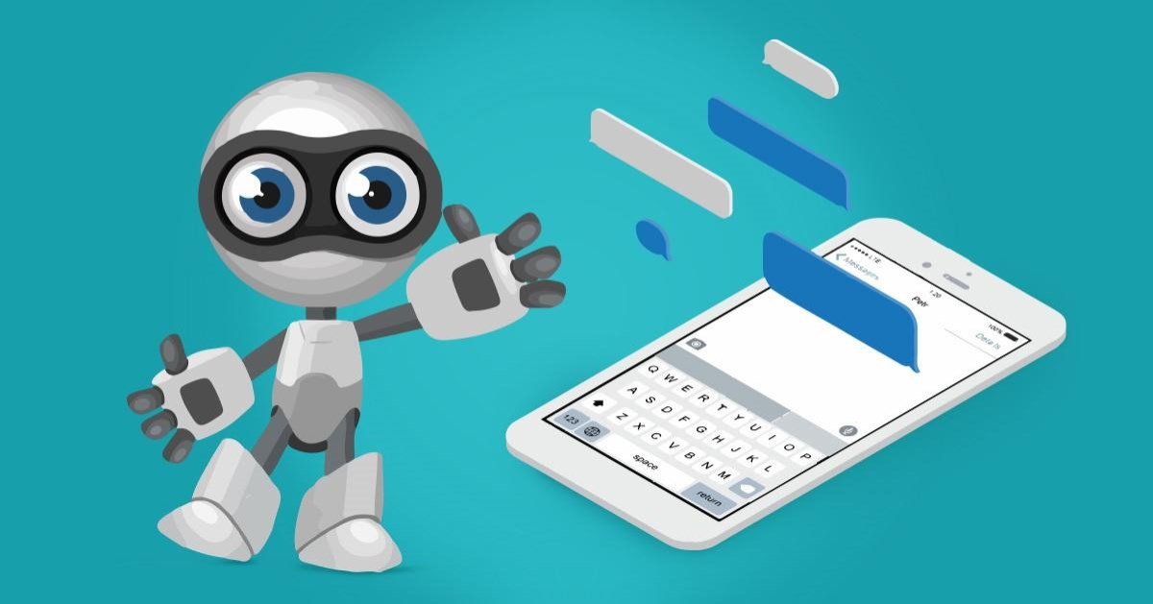

информацию в сети или скачать документ. Так же могут быть боты, которые при взаимодействии с ними создают впечатление, что вы общаетесь не с программой, а с человеком. Проще говоря, бот это программа,
которой дали доступ к сети интернет, создали ему аккаунт длятого, чтобы он общался с людьми.

Но боты могут не просто общаться с людьми, но и выполнять такие функции, как

3
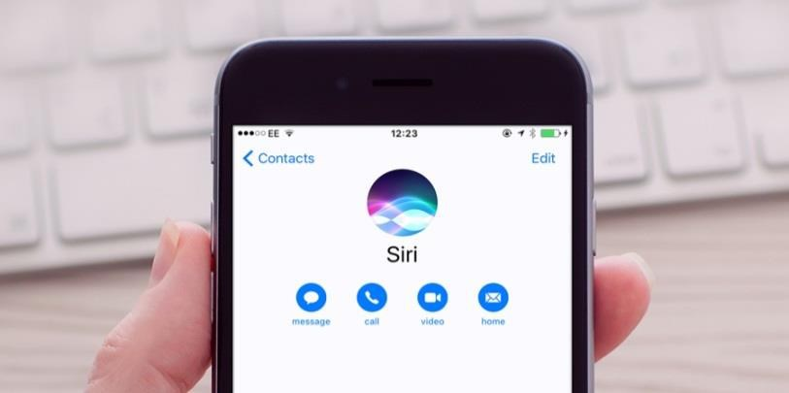
управление некоторыми возможностями вашего мобильного устройства. К примеру, бот Siri может поставить будильник на вашем смартфоне на нужное вам время.

4
КЛАССИФИКАЦИЯ БОТОВ.

1. Чат-бот.

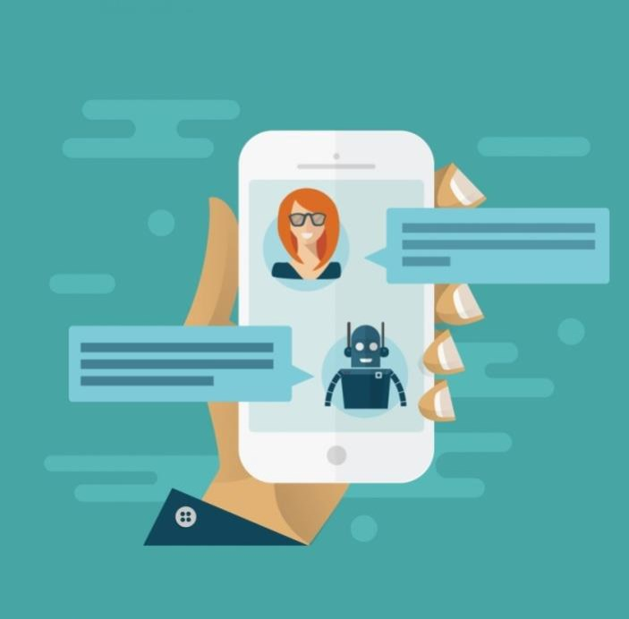
Его работа заключается в имитировании собеседника. Программа запрограммирована отвечать на определенные вопросы. Самое главное для таких ботов – база данных, чем больше база, тем больше программа похожа на человека при общении с ней. Распространены в чатах социальных сетей, откуда и название

2. Спам-бот.

Задача этих ботов в рассылке спамных сообщении на электронные почты, сайты и форумы.

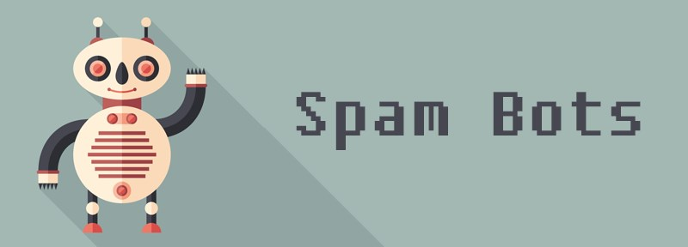
3. Игровые боты.

Они делятся на два типа:

Созданный игрой для помощи игроку, к данному примеру относятся NPC (не игровой персонаж), который играет за вашу команду.


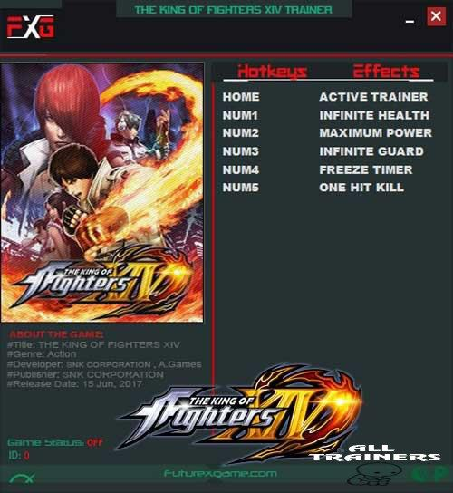
Специальные программы, которые созданы людьми, для помощи в самой игре. Обычно такие

программы запрещенными.
являются Таким образом,

поиграв в игру днем, вы можете оставить играть на ночь бота, поставив ему определенные задачи, такие как добывать или создавать определенные ресурсы.

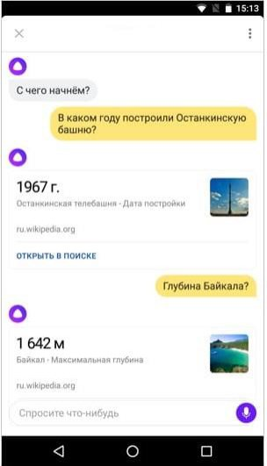
4. Поисковые боты.

Как понятно из названия, эта программа отвечает за поиск нужной информации. Такие программы автоматически сканируют сайт, в поиске информации.

Так же боты имеют такое подразделение, как «Социальные боты». По большей части они рассчитаны на аудиторию социальных сетей.

5
ВИДЫ СОЦИАЛЬНЫХ БОТОВ:


1. Технические боты.

Основная их задача состоит в накрутке – накоплении лайков или просмотров. В написании простых односложных комментариев.

2. Боевые боты.



Их работа направлена на закрытие личной странички или снижения репутации ее хозяина, посредством отправления негативных отзывов на самой

странице или отправлением жалоб администрации социальной сети.

3. Сливные боты.

Специальные боты, которые используются для распространения какой-либо информации. Чаще всего изначально они не отличаются от обычных пользователей, но в какой-то момент они начинают распространять
инсайдерскую информацию, из-за чего впоследствии на данный источник могут ссылаться разные интернет-издания, а в некоторых случаях и СМИ.

4. Гиперболизирующие боты.

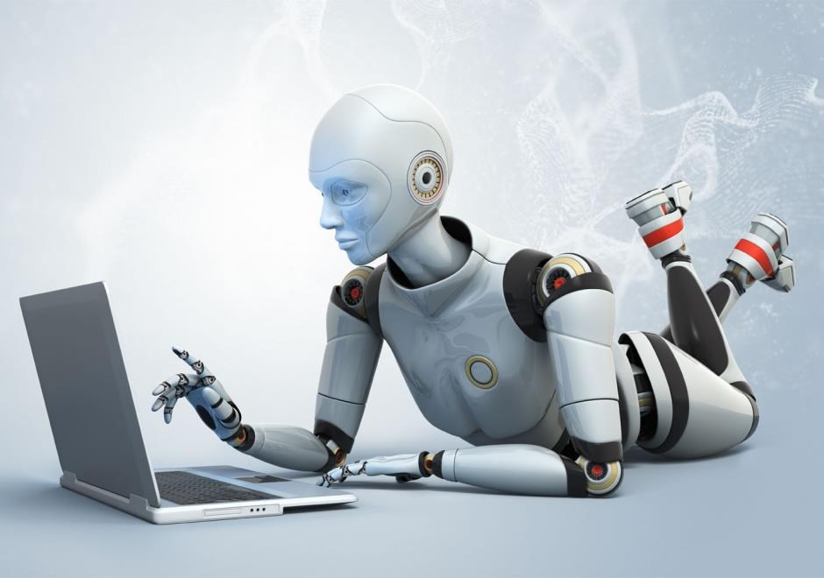
Они используются для проведения антирекламы. К примеру, на сайте любителей определенной марки смартфона появляется мнимый пользователь, которым притворяется наш бот, он говорит, что другая марка ужасная, а люди, которые ее выбирают, не имеют вкуса, и другие подобные выражения негативного мнения. И ведя такую политику, бот подталкивает людей, негативно относится к другой марке телефона и их обладателям. И как следствие, другие люди, являющимися потенциальными
покупателями, не будут покупать данную марку, т.к. они будут весьма скептически настроены к владельцам данного смартфона и ко всему бренду вцелом.

6

5. Интеллектуальные боевые боты или «тролли».

Это программа, которая имеет свой информационный ресурс и ее отправляют на информационную «войну», где ставят цель, навязать какое-либо мнение определенной аудитории. Самая главная задача этого бота состоит в том, чтобы общаться на узкую линию тематики в определенных ветках темы или сообщениях, он часто переходит на оскорбления. Чаще всего используется в обсуждении политических или социальных явлений.

7

ЧАТ-БОТ – ЭТО… Самообучающийся чат-бот- простейший тип нейросети.

Нейросети.
Нейросети созданы для того, чтобы из простых элементов создать сложную структуру, которая будет работать по принципу сети нервных клеток организма. Определения нейронных сетей можно трактовать по-разному, в зависимости от сферы применения, к примеру:

• С математической точки зрения — это многопараметрическая задача.
• С точки зрения кибернетики — модель адаптивного управления робототехникой.
• Для искусственного интеллекта ИНС — это основополагающее составляющее для моделирования естественного интеллекта с помощью вычислительных алгоритмов.

Отличие нейронных сетей от простых алгоритмов заключается в возможности самообучения

При этом одной из главных проблем таких сетей является не полное понимание человеческого языка, потому что простым перебором фраз и словосочетаний данную проблему не решить, но при этом ее используют даже самые продвинутые нейронные сети. Нейронные сети используются в поисковых системах.

8
Сферы применения:

1. Экономика и бизнес:

Прогнозирование временных рядов (курсов валют, цен на сырьѐ, спроса, объемов продаж,..), автоматический трейдинг (торговля на валютной, фондовой или товарной бирже), оценка рисков невозврата кредитов, предсказание банкротств, оценка стоимости недвижимости, выявление переоцененных и недооцененных компаний, рейтингование, оптимизация товарных и денежных потоков, считывание и распознавание чеков и документов, безопасность транзакций по пластиковым картам.

2. Медицина и здравоохранение:

Постановка диагноза больному (диагностика заболеваний), обработка медицинских изображений, очистка показаний приборов от шумов, мониторинг состояния пациента, прогнозирование результатов применения разных методов лечения, анализ эффективности проведѐнного лечения.

3. Авионика:

Обучаемые автопилоты, распознавание сигналов радаров, адаптивное пилотирование сильно поврежденного самолета, беспилотные летательные аппараты.

4. Связь:

Сжатие видеоинформации, быстрое кодирование-декодирование, оптимизация сотовых сетей и схем маршрутизации пакетов.

5. Интернет:

Ассоциативный поиск информации, электронные секретари и автономные агенты в интернете, фильтрация и блокировка спама, автоматическая рубрикация сообщений из новостевых лент, адресные реклама и маркетинг для электронной торговли, распознавание captcha.

6. Автоматизация производства:

Оптимизация режимов производственного процесса, контроль качества продукции, мониторинг и визуализация многомерной диспетчерской информации, предупреждение аварийных ситуаций.

7. Робототехника:

Распознавание сцены, объектов и препятствий перед роботом, прокладка маршрута движения, управление манипуляторами, поддержание равновесия.

8. Политологические и социологические технологии:

Предсказание результатов выборов, анализ опросов, предсказание динамики рейтингов, выявление значимых факторов, кластеризация электората, исследование и визуализация социальной динамики населения.

9. Безопасность, охранные системы:
9
Распознавание лиц идентификация личности по отпечаткам пальцев, голосу, подписи или лицу; распознавание автомобильных номеров, мониторинг информационных потоков в компьютерной сети и обнаружение вторжений, обнаружение подделок, анализ данных с видеодатчиков и разнообразных сенсоров, анализ аэрокосмических снимков.

10.Ввод и обработка информации:

Распознавание рукописных текстов, отсканированных почтовых, платежных, финансовых и бухгалтерских документов; распознавание речевых команд, речевой ввод текста в компьютер.

11.Геологоразведка:

Анализ сейсмических данных, ассоциативные методики поиска полезных ископаемых, оценка ресурсов месторождений.

12.Компьютерные и настольные игры:

Создание нейроигроков в шашки и шахматы (подтверждѐнные игрой с людьми рейтинги - на уровне мастеров и международных мастеров), выигрыш в Го у чемпионов Европы и мира, в среднем лучшее, чем у человека, прохождение почти полусотни старых классических игр с Атари (Понги, Пакманы,..).

Чат-бот

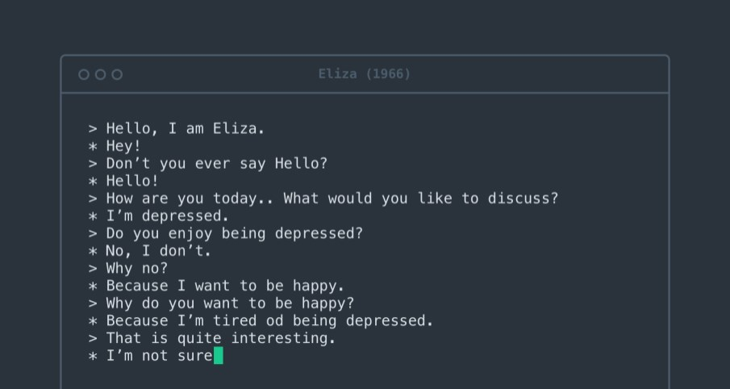
Это программа собеседник, которая имитирует общение с человеком с помощью голосовых или текстовых сообщений. Они работают по уже данному алгоритму и этим помогают автоматизировать некоторые действия, которые скажет ему сделать пользователь, как пример, включить радио или просто поболтать. В целом чат-бот многозадачен, они помогают отслеживать почтовые переводы и посылки по трек коду, делать какие-либо денежные переводы или помогают изучать язык. Первый бот появился еще в
1966 году, он носил название Elisa. Данная программа была направлена на имитацию разговора с психотерапевтом, что ей удавалось достаточно убедительно.

С ростом популярности социальных сетей чат-боты смогли обрести вторую жизнь. На данный момент они работают внутри популярныхмессенджеров, такие как FacebookMessenger, Telegram, Viber,
"ВКонтакте", Skype, Slack. Но боты также могут функционировать в виде отдельных приложений или сопровождать функционал поисковиков.

10
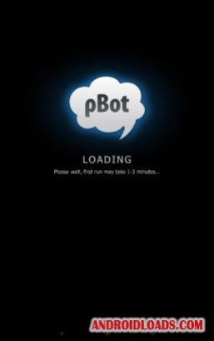

Пример бота, который входит в функционал поисковика и который так же можно установить как отдельное приложение это бот Melody. Он может поставить вам диагноз или даже записать на консультацию к врачу.

Так же данные программы используются в современном бизнесе и маркетинге. К
примеру, такая большая торговая платформа, как алиэкспресс, в общении с пользователем для формулировки запроса к администрации использует чат-бота, который после установления точной проблемы с точным заказом
переводит на консультанта, который знает ваш язык.

Чат-боты подразделяются на несколько видов, по такому критерию, как интерфейс:

1. Кнопочный чат-бот

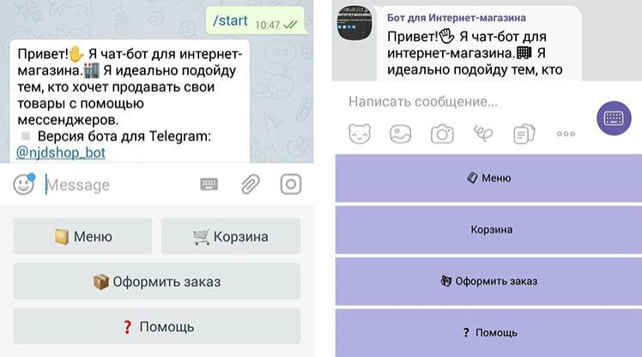
Это первоуровневый бот. Из названия сразу понятно, что он реагирует на нажатие предложенных вам кнопок с каким-либо вариантом ответа на них. Чаще оно похоже на мобильное приложение с разницей в том, что у него отсутствует интерфейс и работает на основе какого-либо мессенджера.Команды закладываются еще при создании этого бота ион не имеет способности самообучения

2. Текстовый чат бот

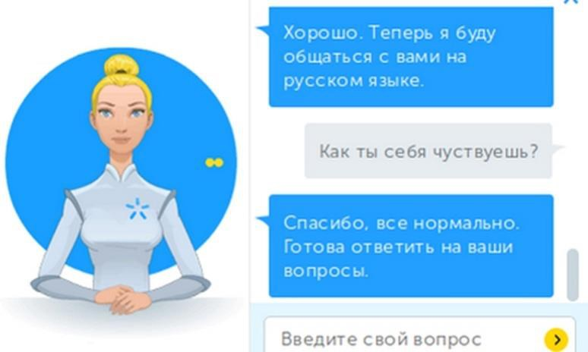
Общение с такой программой наиболее похоже на общение с обычным человеком, вследствие чего оно имеет некоторый дополнительный функционал. Они распознают человеческую речь, анализируют запрос и реагируют на него, выдавая результат в виде диалога. Так же кроме уже подготовленных словосочетаний. Бот может
анализировать вами сказанное с помощью набора слов, и общение выглядит как диалог с обычным человеком. К примеру, человек может запросить, сколько будет стоить та или иная услуга, бот, проанализировав, на какой продукт сделан запрос проведет калькуляцию и ответит так, как бы сделал это консультант, а для более быстрой навигации предложить кнопки быстрого перемещения.

3. Встраиваемые боты/ inline боты 11
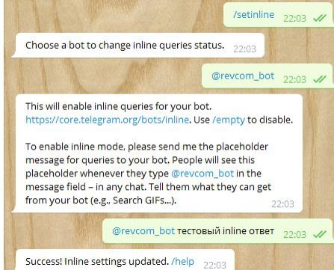
Наиболее распространенный вид чат-ботов. У этого бота есть возможность вызвать его в любом диалоге, написав @ник бота, и он откроется прямо в открытом диалоге, предлагая действия на выбор, а результат ваших действий будет сразу отправлен собеседнику. К примеру, если вы захотели купить пиццу, то можете сделать это, не отрываясь от диалога буквально за минуту.

12
ИСПОЛЬЗОВАННЫЕ СРЕДСТВА

ЯЗЫК ПРОГРАММИРОВАНИЯ PHP
PHP- это язык программирования, созданный для написания web-страниц и web-программ. Аббревиатура PHP обозначает «HypertextPreprocessor», что в переводе значит «Препроцессор Гипертекста».


Данный язык не является

популярным, для
приложений, но
разработки
некоторые

скрипты сложных программ используются внутри иных кодов, к примеру, в Java есть возможность вставки скрипта кода php.

Один из примеров программ, разработанных на PHP, это
Библиотека PHPQt5, которая позволяет писать программы на языке PHP.



Синтаксис схож с синтаксисом языков Javaи C++.

13
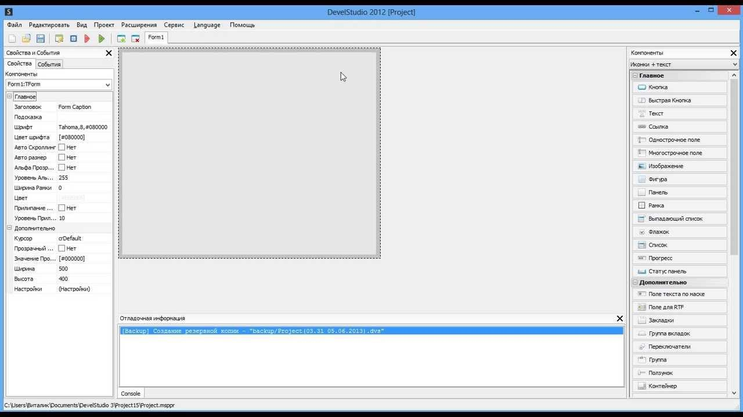
DEVELSTUDIO
PHPDevelStudio – среда программирования, в которой можно создать exe программу, не особо зная язык программирования PHP.

При открытии рабочего окна, по умолчанию нам открывается новая форма – рабочая область будущего приложения, над которым мы будем работать.

Справа нам высвечиваются возможные компоненты программы, они имеют подразделение на:

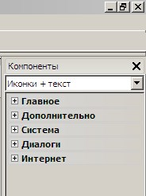
1. Главное.
2. Дополнительно. 3. Система.
4. Диалоги. 5. Интернет.

14
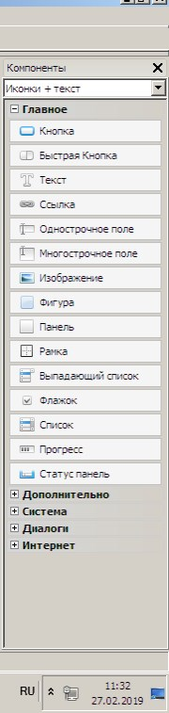
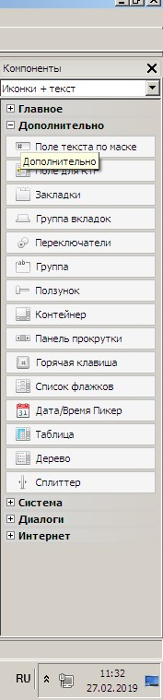
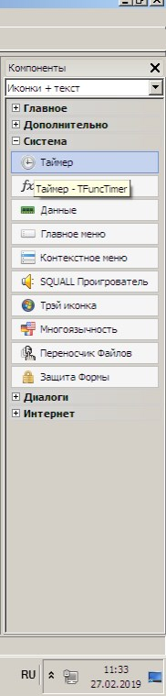
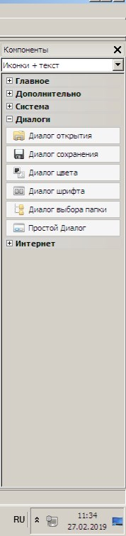
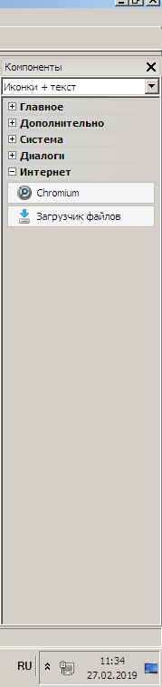
При открытии каждого из компонентов разделения, нам выводятся такие компоненты, как:

• Кнопка
• Быстрая кнопка • Текст
• Ссылка

И так далее

15
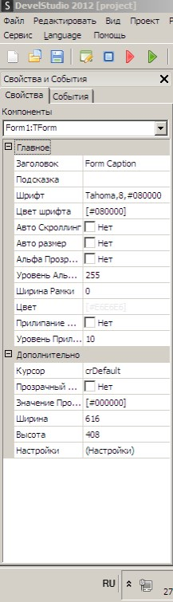
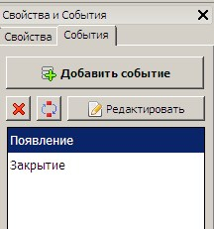
Слева мы видим окно «Свойств и событий».

В вкладке «свойства» отражаются свойства выделенного нами компонента.

К свойствам относится:

1. Заголовок 2. Подсказка 3. Шрифт
4. Цвет шрифта
5. Авто скроллинг 6. Авто размер
7. Альфа прозрачность
8. Уровень Альфа прозрачности 9. Ширина рамки
10. Цвет
11. Прилипание
12. Уровень прилипания

В событиях отражаются действия взаимодействий с выделенным объектом.

Нам предоставляются кнопки «Добавить события», «Удалить событие», «Поменять тип события», «Редактировать».

16
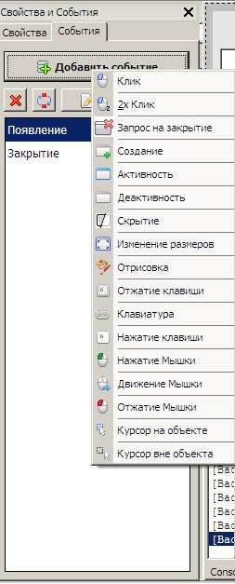
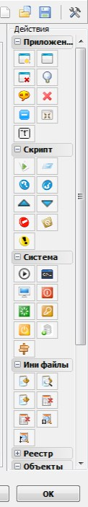
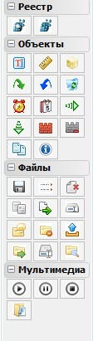
Нажав на кнопку «Добавить событие», перед нами предстанет окно возможных действий с объектом.

Сюда входит:

1. Клик
2. Двойной клик
3. Запрос на закрытие 4. Создание
5. Активность 6. Деактивность 7. Скрытие
8. Изменение размеров 9. Отрисовка
10. Отжатие клавиш 11. Клавиатура
12. Нажатие клавиши 13. Нажатие Мышки 14. Движение Мышки 15. Отжатие Мышки 16. Курсор на объекте 17. Курсор вне объекта

Сверху находятся системные кнопки:

«Новый», «Сохранить как», «Сохранить», «Создать
программу», «Остановить проект», «Компилировать проект в режиме отладки» «Скомпилировать и запустить»,

«Добавить форму», «удалить форму».

Так же отображаются вкладки форм, вместе с их названием.

Когда мы заходим в раздел «Редактировать», справа нам предоставляются уже готовые скрипты для создания программ, что непременно облегчает написание программных кодов

17
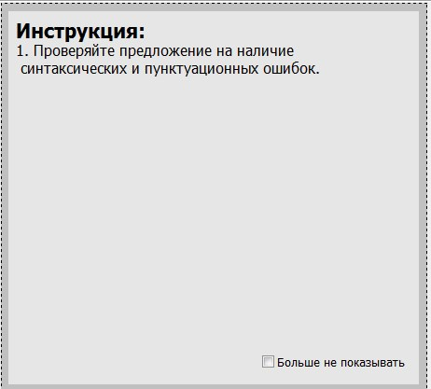
CHAT-BOT.

ИНТЕРФЕЙС.
Работа моей программы заключается в имитации диалога с человеком, имея при этом возможность самообучения.

При открытии программы перед нашим взглядом появляется окно помощи-инструкции.

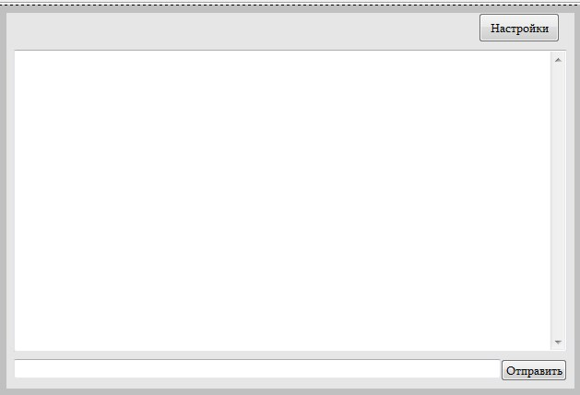
Интерфейс программы состоит из кнопок: «Настройки» и «Отправить». А так же из окна диалога и строки ввода.

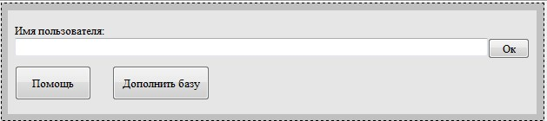
Нажав на кнопку «Настройки» перед нами всплывет окно с полем для ввода имени пользователя и двумя кнопками «Помощь» и «Дополнить базу».

18
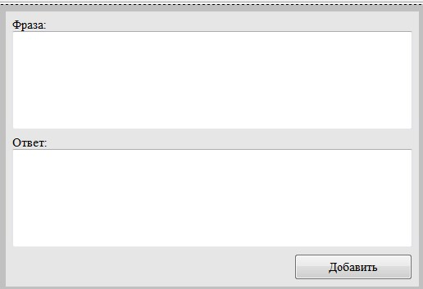
При нажатии на кнопку «Помощь», всплывет окно инструкции, которое всплывало еще при открытии программы. А при нажатии соседней кнопки «Дополнить базу» выведется окно, на котором находятся два многострочных поля, одно из которых для ввода фразы, а другое для ввода ответа на фразу.

СТРУКТУРА РАБОТЫ.

«Отправить»

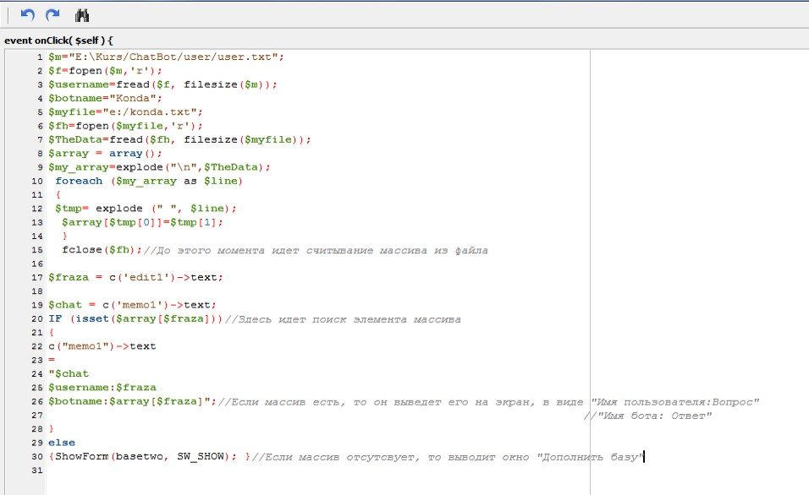
Нажимая на кнопку «Отправить», запускается процесс считывания массива из файла и поиска элемента массива с названием, которым и оказывается наша введенная фраза. После того, как элемент был
найден, то программа выведет в окно диалога вопрос и ответ, а если элемент массива не был найден, то перед нами всплывет окно с предложением дать ответ самостоятельно.

19
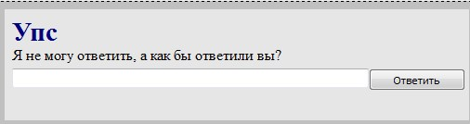
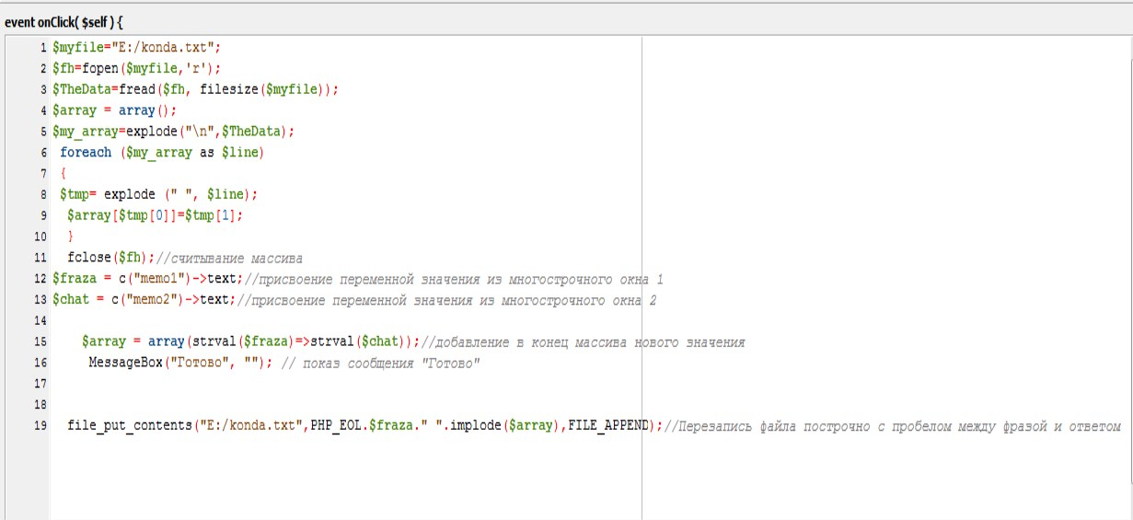
«Добавить»

При нажатии на кнопку «Добавить», так же активируется считывание массива из файла.

После чего идет присваивание переменной текста из многострочного окна 1 и точно так же второй переменной идет присваивание текста из окна 2, далее в массив записывается новый элемент с ключом, которым у нас является фраза, и с значением, которым у нас является ответ на эту фразу.

После всей данной процедуры идет перезапись документа с данным массивом, сама перезапись происходит построчно и через пробел.

Почти идентичная процедура происходит при нажатии на кнопку «Ответить» в дополнительном окне.

За исключением того, что данные для ключа берутся еще с первого окна.

20
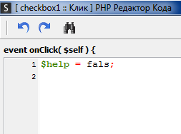
Менее значимые программные кода.

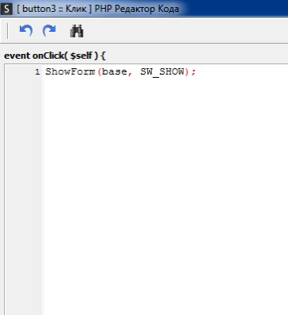
К данным кодам я отнесла, кода открывания нового окна, которые активируются при нажатии на кнопки: «Помощь», «Настройки», «Дополнить базу».

А так же присвоение переменной значения «fals», для того, чтобы окно помощи вначале более не открывалось при входе в программу.

21

МИНУСЫ И ПЛЮСЫ МОЕГО ПРОЕКТА.

Минусы:
➢Все сообщения будут выводится в окно диалога без абзацев ➢Один и тот же ответ на один и тот же вопрос
➢Установка файлов в определенные папки на определенном диске

Плюсы:
➢Возможность самостоятельно обновлять базу данных ➢Веселое времяпровождение
➢Подстраивание собеседника-бота под пользователя.

2
ЗАКЛЮЧЕНИЕ
В заключении хотелось бы сказать, что эта работа была несколько сложна для меня. И многое о языке программирования и его особенностях, я узнала по пути создания бота. Так же весь процесс затормаживало почти полное незнание языка, который выучить за столь короткое время было невозможно. Но, не смотря на все это, программа была написана, она работает. На самом деле, до этого была написана бета-версия, которая работала не совсем корректно. В ней не было возможности запоминания знаков препинания, и из-за способа запоминания фраз и ответов программа бы занимала достаточно большой объем памяти.

3
Литературные источники

Интернет источники: 1) https://phpclub.ru 2) https://pikabu
3) https://phpmanuel 4) www.cyberforum.ru 5) https://weblecture.ru 6) php.net
7) www.universalinternetlibrary.ru 8) puzzleweb.ru
9) www.php.su 10)ru.stackoverflow.com

4

